常张乡开展2026年防汛应急演练
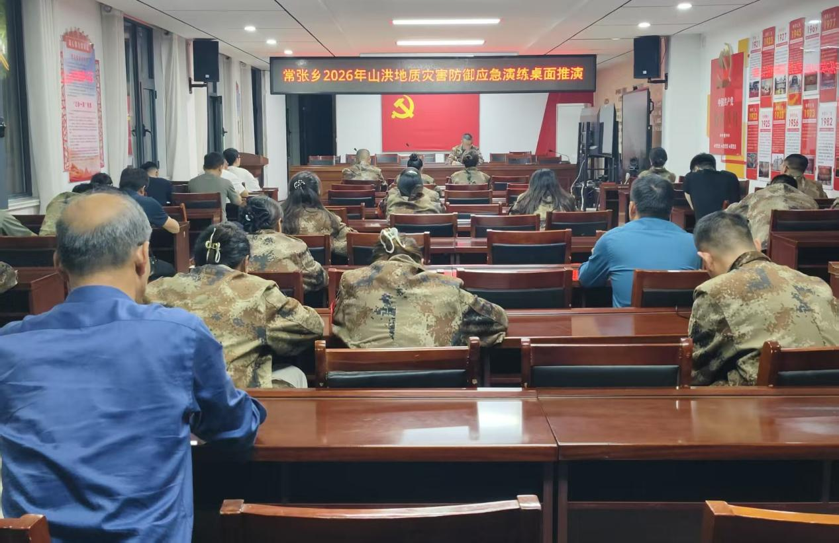
6月22日晚，常张乡乡长赵建伟在西壁村指挥开展全乡2026年山洪地质灾害防御应急演练，演练围绕模拟预警发布、群众转移安置、应急救援等全流程，有效提升了乡村两级干部防汛应急处置水平和群众的防灾避险能力。

